2016 Şubat ayında kurulan şirket sayısında bir önceki aya göre %7,83 azalış oldu.
- Kurulan şirket sayısında bir önceki aya göre %7,83 ve gerçek kişi ticari işletme sayısında %18,04 azalış olurken, kooperatif sayısında %8,47 artış olmuştur.
- Kapanan şirket sayısı bir önceki aya göre %59,22, kapanan kooperatif sayısı %67,30 ve kapanan gerçek kişi ticari işletme sayısı %24,79 azalmıştır
Kapanan şirket sayısında geçen yılın aynı ayına göre %21,90 azalış oldu.
- 2016 yılı Şubat ayında, 2015 yılı Şubat ayına göre kurulan şirket sayısında %16,56 artış olurken, kurulan kooperatif sayısında %38,46 ve kurulan gerçek kişi ticari işletme sayısında %4,70'lik azalış gerçekleşmiştir.
- 2016 yılı Şubat ayında kapanan şirket sayısı, 2015 yılının aynı ayına göre %21,90 ve kapanan kooperatif sayısı %5,49 azalırken, kapanan gerçek kişi ticari işletme sayısı %2,58 artmıştır.
2016 yılı ilk iki ayında kurulan şirket sayısı, 2015 yılının aynı dönemine göre %11,31 arttı.
- 2016 yılının ilk iki ayında, geçen yılın aynı dönemine göre kurulan şirket sayısı %11,31 artarken, kooperatif sayısı %31,67 ve gerçek kişi ticari işletmesi sayısı %13,45 oranında azalmıştır.
- Aynı dönem içinde kapanan şirket sayısı %21,65, kapanan kooperatif sayısı %9,11 ve kapanan gerçek kişi ticari işletme sayısı %8,31 azalmıştır.
2016 Şubat Ayı Genel Görünümü
İLAN  TÜRÜ | ŞİRKET  TÜRÜ | ŞUBAT 2016 | OCAK 2016 | Bir Önceki Aya Göre Değişim (%) | ŞUBAT 2015 | Bir Önceki Yılın Aynı Ayına Göre Değişim (%) | OCAK- ŞUBAT  (2 Aylık)
 |  |  |  |  |  |  | 2015 | 2016 | Değişim (%)
Kurulan* | Şirket | 6.300 | 6.835 | -7,83 | 5.405 | 16,56 | 11.800 | 13.135 | 11,31
Kurulan* | Kooperatif | 64 | 59 | 8,47 | 104 | -38,46 | 180 | 123 | -31,67
Kurulan* | Ger.Kişi Tic.İşl. | 3.935 | 4.801 | -18,04 | 4.129 | -4,70 | 10.094 | 8.736 | -13,45
Tasfiye | Şirket | 496 | 1.559 | -68,18 | 832 | -40,38 | 2.419 | 2.055 | -15,05
Tasfiye | Kooperatif | 34 | 73 | -53,42 | 77 | -55,84 | 183 | 107 | -41,53
Kapanan** | Şirket | 781 | 1.915 | -59,22 | 1.000 | -21,90 | 3.441 | 2.696 | -21,65
Kapanan** | Kooperatif | 86 | 263 | -67,30 | 91 | -5,49 | 384 | 349 | -9,11
Kapanan** | Ger.Kişi Tic.İşl. | 2.027 | 2.695 | -24,79 | 1.976 | 2,58 | 5.150 | 4.722 | -8,31

* Kurulan gerçek kişi ticari işletmesi sayısı adi ortaklıkları da içermektedir. 2016 yılı Şubat ayında 3.935 gerçek kişi ticari işletmesi kurulmuş, bunlardan 1 tanesi adi ortaklık olarak kurulmuştur.
* * Kapanan gerçek kişi ticari işletmesi sayısı, yapılan tebligatlarla ticari faaliyeti bulunmadığı tespit edilen gerçek kişi ticari işletmesinin kayıtlarının ilgili Ticaret Sicil Müdürlükleri tarafından Ticaret Sicil Yönetmeliğinin 51. maddesine istinaden re’sen silinen işletmelerini kapsamamaktadır. 2016 yılı Şubat ayında 872, Ocak-Şubat döneminde 1.686 gerçek kişi ticari işletmesi re’sen kapatılmıştır.

2016 Şubat ayında Hakkari ve Tunceli illerinde şirket kuruluşu gerçekleşmemiştir.
- 2016 yılı Şubat ayında kurulan toplam 6.364 şirket ve kooperatifin %79,53’ü limited şirket, %19,42’si anonim şirket, %1,01’i ise kooperatiftir. Şirket ve kooperatiflerin %36,91’i İstanbul,
%11,72’si Ankara, %6,52’si İzmir’de kurulmuştur.
- Bu ay Hakkari ve Tunceli illerinde şirket kuruluşu gerçekleşmemiştir. 2016 yılı ilk iki ayında Hakkari ve Tunceli’de 2’şer şirket kurulmuş hiç şirket kapanmamıştır.
2016 Şubat ayında kurulan şirketlerin sermayelerinin toplamı, bir önceki aya göre %39,51 oranında azaldı.
- 2016 yılı ilk iki ayında toplam 13.258 şirket ve kooperatif kurulmuştur. Bu dönemde kurulan toplam 10.713 limited şirket, toplam sermayenin %42,66’sını, 2.418 anonim şirket ise %57,32’sini oluşturmaktadır. Şubat ayında kurulan şirketlerin sermayelerinin toplamı, Ocak ayına göre
%39,51 oranında azalmıştır.
2016 Yılında Şirket Türlerine Göre Şirket Kuruluşları
 |  | Şirket Türleri |  |  |  |  | Genel Toplam
 |  | Anonim | Kollektif | Komandit | Limited | Kooperatif | Genel Toplam
OCAK | Sayı | 1.182 | 1 | 0 | 5.652 | 59 | 6.894
OCAK | Sermaye (TL) | 1.223.648.007 | 10.000 | 0 | 693.556.475 | - | 1.917.214.482
ŞUBAT | Sayı | 1.236 | 3 | 0 | 5.061 | 64 | 6.364
ŞUBAT | Sermaye (TL) | 539.922.002 | 660.000 | 0 | 619.083.600 | - | 1.159.665.602
TOPLAM | Sayı | 2.418 | 4 | 0 | 10.713 | 123 | 13.258
TOPLAM | Sermaye (TL) | 1.763.570.009 | 670.000 | 0 | 1.312.640.075 | - | 3.076.880.084

2016 Şubat ayında 1.813 şirket ve kooperatif ile 1.333 gerçek kişi ticari işletmesi, ticaret sektöründe kuruldu.
- 2016 Şubat ayında kurulan toplam şirket ve kooperatiflerin; 1.813’ü toptan ve perakende ticaret, motorlu taşıtların ve motosikletlerin onarımı, 1.172’si inşaat, 816’sı imalat sektöründedir.
- 2016 Şubat ayında kurulan gerçek kişi ticari işletmelerinin; 1.333’ü toptan ve perakende ticaret, motorlu taşıtların ve motosikletlerin onarımı, 1.108’i inşaat, 403’ü imalat sektöründedir.
- Bu ay kapanan şirket ve kooperatiflerin; 291’i toptan ve perakende ticaret, motorlu taşıtların ve motosikletlerin onarımı, 168’i inşaat, 111’i imalat sektöründedir.
- Bu ay kapanan gerçek kişi ticari işletmelerinin 1.006’sı toptan ve perakende ticaret, motorlu taşıtların ve motosikletlerin onarımı, 307’si inşaat, 213’ü imalat sektöründedir.

2016 Şubat ayında kurulan 64 Kooperatifin 28’i Konut Yapı Kooperatifidir.
- 2016 Şubat ayında kurulan 64 Kooperatifin 28’i Konut Yapı Kooperatifi, 8’i Tarımsal Kalkınma Kooperatifi, 6’sı da Sulama Kooperatifi olarak kurulmuştur.
- 2016 yılı ilk iki ayında kurulan 123 kooperatifin 51’i Konut Yapı Kooperatifi,18’i Tarımsal Kalkınma Kooperatifi, 10’u da Sulama Kooperatifi olarak kurulmuştur.
2016 Şubat ayında 450 adet yabancı ortak sermayeli şirket kuruldu.
- 2016 Şubat ayında kurulan 450 yabancı ortaklı şirketin 188’i Suriye, 34’ü Irak ve 28’i Alman ortaklı olarak kurulmuştur.

2016 yılı ilk iki ayında;
- Kurulan yabancı ortaklı şirket sayısı 916’dir. Bu şirketlerin 415’i Suriye, 65’i Irak ve 64’ü Alman ortaklıdır.
- Kurulan 916 yabancı ortak sermayeli şirketin 117’si anonim, 799’u limited şirkettir. Bu şirketlerin 363’ü toptan ve perakende ticaret, motorlu taşıtların ve motosikletlerin onarımı, 110’u inşaat ve 98’i imalat sektöründe kurulmuştur.
- Kurulan yabancı ortak sermayeli şirketlerin toplam sermayelerinin %85,46’sı yabancı sermayeli ortak payı oluşturmaktadır.

2016 Yılında Kurulan Yabancı Sermayeli Şirketlerin Genel Görünümü
 |  | Anonim | Limited | Genel Toplam
OCAK | Sayı | 57 | 409 | 466
OCAK | Ortak Olunan Şirketlerin Toplam Sermayesi (TL) | 32.786.050 | 71.997.000 | 104.783.050
OCAK | Ortak Olunan Şirketlerdeki Yabancı Ortak Sermaye Toplamı (TL) | 28.370.536 | 65.260.200 | 93.630.736
OCAK | Yabancı Ortak Sermaye Oranı (%) | 86,53 | 90,64 | 89,36
ŞUBAT | Sayı | 60 | 390 | 450
ŞUBAT | Ortak Olunan Şirketlerin Toplam Sermayesi (TL) | 133.385.000 | 55.994.000 | 189.379.000
ŞUBAT | Ortak Olunan Şirketlerdeki Yabancı Ortak Sermaye Toplamı (TL) | 109.235.500 | 48.520.070 | 157.755.570
ŞUBAT | Yabancı Ortak Sermaye Oranı (%) | 81,89 | 86,65 | 83,30
TOPLAM | Sayı | 117 | 799 | 916
TOPLAM | Ortak Olunan Şirketlerin Toplam Sermayesi (TL) | 166.171.050 | 127.991.000 | 294.162.050
TOPLAM | Ortak Olunan Şirketlerdeki Yabancı Ortak Sermaye Toplamı (TL) | 137.606.036 | 113.780.270 | 251.386.306
TOPLAM | Yabancı Ortak Sermaye Oranı (%) | 82,81 | 89,90 | 85,46

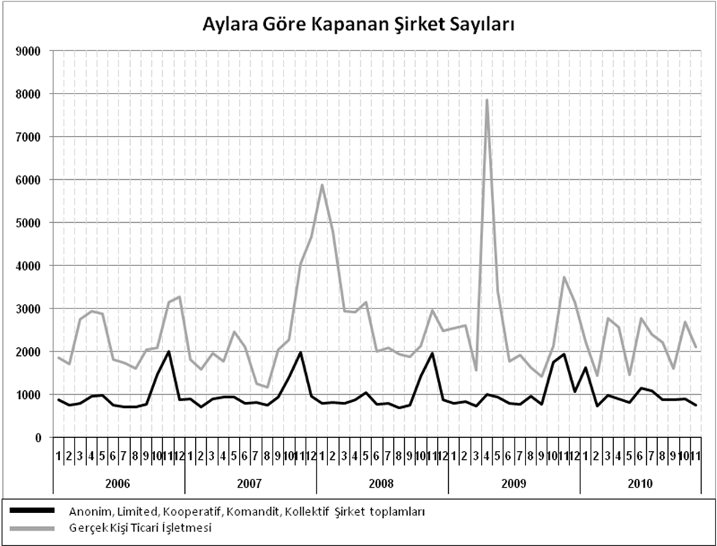
Bir sonraki haber bülteninin yayımlanma tarihi 15 Nisan 2016’dir.
Ayrıntılı tablo ve grafiklere www.tobb.org.tr/resmi-istatistik adresinden erişebilirsiniz.

